Milestone 3#

### Ανασκόπηση

Το ISL9241 είναι ένας Buck-Boost μετατροπέας που υποστηρίζει την χρήση μπαταρίας.

* 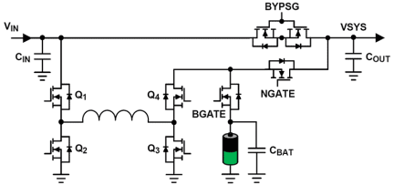Παρέχει τροφοδοσία στο σύστημα (Vsys) από την είσοδο (Vin) ή και την μπαταρία.
* Παρέχει αυτόματη φόρτιση της μπαταρίας, όταν αυτό είναι δυνατό, και αυτόματη εξισορρόπηση του ισοζυγίου μπαταρίας-συστήματος.

#### Στόχος

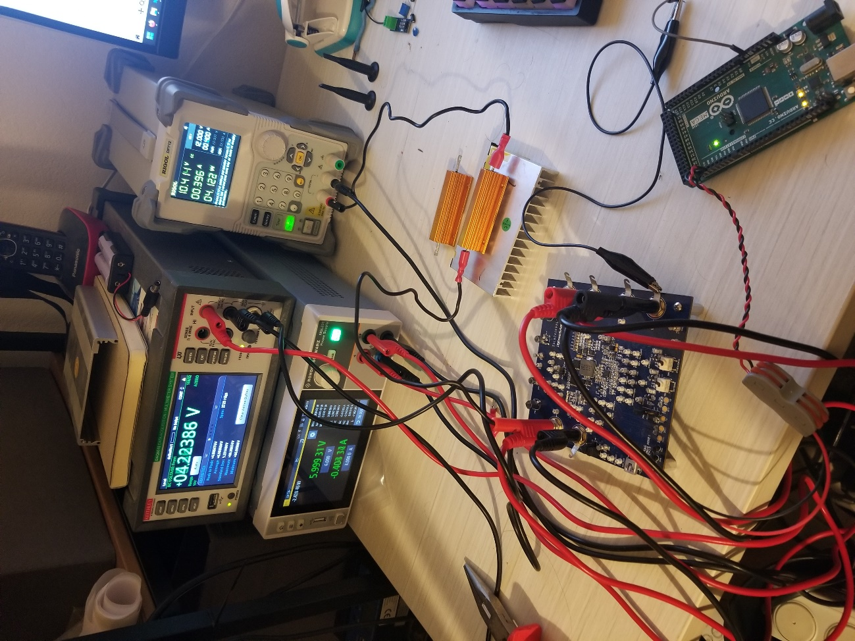Έλεγχος του ρεύματος εισόδου ώστε να πραγματοποιηθεί ένας αλγόριθμος MPPT.

#### Πειραματική διάταξη & Πειράματα

Το τροφοδοτικό (Rigol, δεξιά), ρυθμισμένο στα 12V και 400mA, συνδέεται μέσω μίας αντίστασης 10Ω και του πολύμετρου (Keithley, επάνω αριστερά) στον μετατροπέα.

Η αντίσταση τοποθετήθηκε για να εξομαλυνθεί η γραφική PV και να δοκιμαστεί ο αλγόριθμος.

Το πολύμετρο μετράει την τάση που φτάνει στον μετατροπέα και το ρεύμα που εισέρχεται σε αυτόν ταυτόχρονα.

Ένα τροφοδοτικό δύο τεταρτημόριων (που δρα σαν ηλεκτρονικό φορτίο) έχει τοποθετηθεί στην έξοδο μπαταρίας του μετατροπέα.

Τέλος, ένα Arduino Mega (κάτω δεξιά) επικοινωνεί και διαχειρίζεται τον μετατροπέα

#### Αποτελέσματα

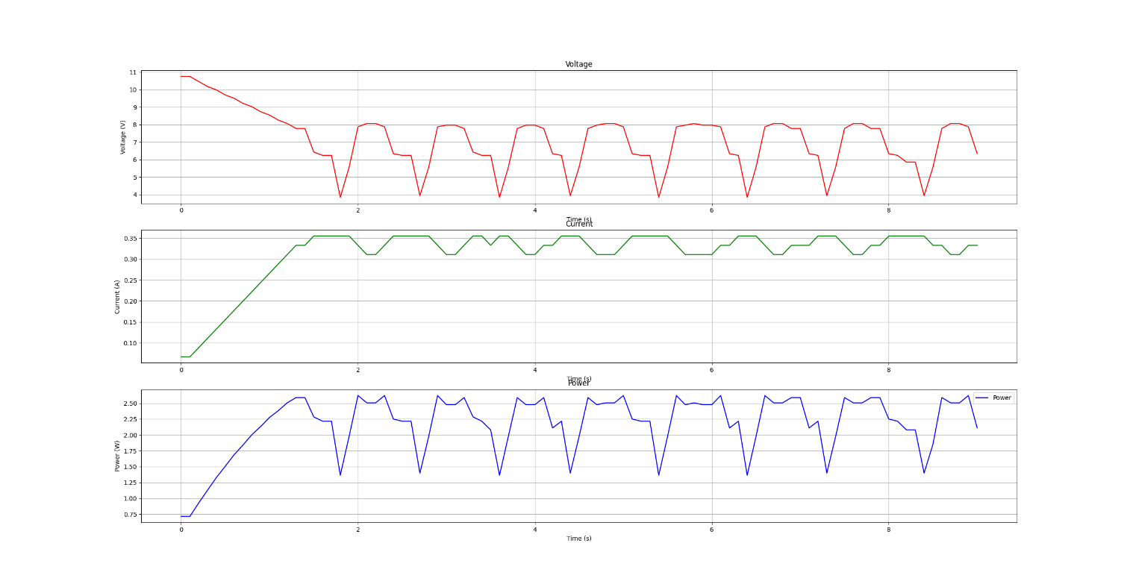Αυτό είναι το γράφημα Ισχύος-Τάσης από τροφοδοτικό με μία αντίσταση 10Ω σε σειρά. Τα «σκαλοπάτια» είναι αποτέλεσμα της χαμηλής διακριτικής ικανότητας του ενσωματωμένου ADC του ISL9241. O μετατροπέας μπορεί να οριοθετήσει το ρεύμα εισόδου με ακρίβεια 4mA, ενώ μπορεί να διαβάσει το ρεύμα εισόδου (μέσω του ενσωματωμένου ADC) με ακρίβεια 22.2mA.

Αυτά είναι τα γραφήματα Τάσης-Ρεύματος-Ισχύος κατά την ροή του αλγόριθμου.

Η έντονη κυμάτωση οφείλεται στο μεγάλο βήμα (22.2mA) και στην κατάρρευση του δυναμικού από την εναλλαγή του τροφοδοτικού από CV σε CC.

#### Παρατηρήσεις

Παρακάτω φαίνονται φωτογραφίες από τα όργανα, τις μετρήσεις και τα στατιστικά που συλλέξανε.

1. Οι μετρήσεις ρεύματος και τάσης του που προσφέρει ο μετατροπέας αποκλίνουν 50mA-150mA και 0.5V-1V από τις τιμές που δόθηκαν από το πολύμετρο.
2. Αντίστοιχα αποκλίνει και η ισχύς. Η μέγιστη ισχύς που μετρήθηκε από τον μετατροπέα ήταν 2.6W ενώ το ηλεκτρονικό φορτίο κατανάλωσε μέγιστη ισχύ 2.83W
3. Ο μετατροπέας οριοθετεί το ρεύμα εισόδου με πολύ μεγάλη ακρίβεια. Το όριο και η μέτρηση από το πολύμετρο συμφωνούσαν (με το μάτι) στο 1%-2%.

##### Στόχοι

1. Το πρόβλημα του κυματισμού μπορεί να λυθεί προσθέτοντας ένα **δυναμικά μεταβαλόμενο βήμα**, καθώς το βήμα των 22.2mA είναι πολύ μεγάλο.
2. Για το σύστημα θα τοποθετηθεί ένα ακόμη γραμικό ηλεκτρονικό φορτίο

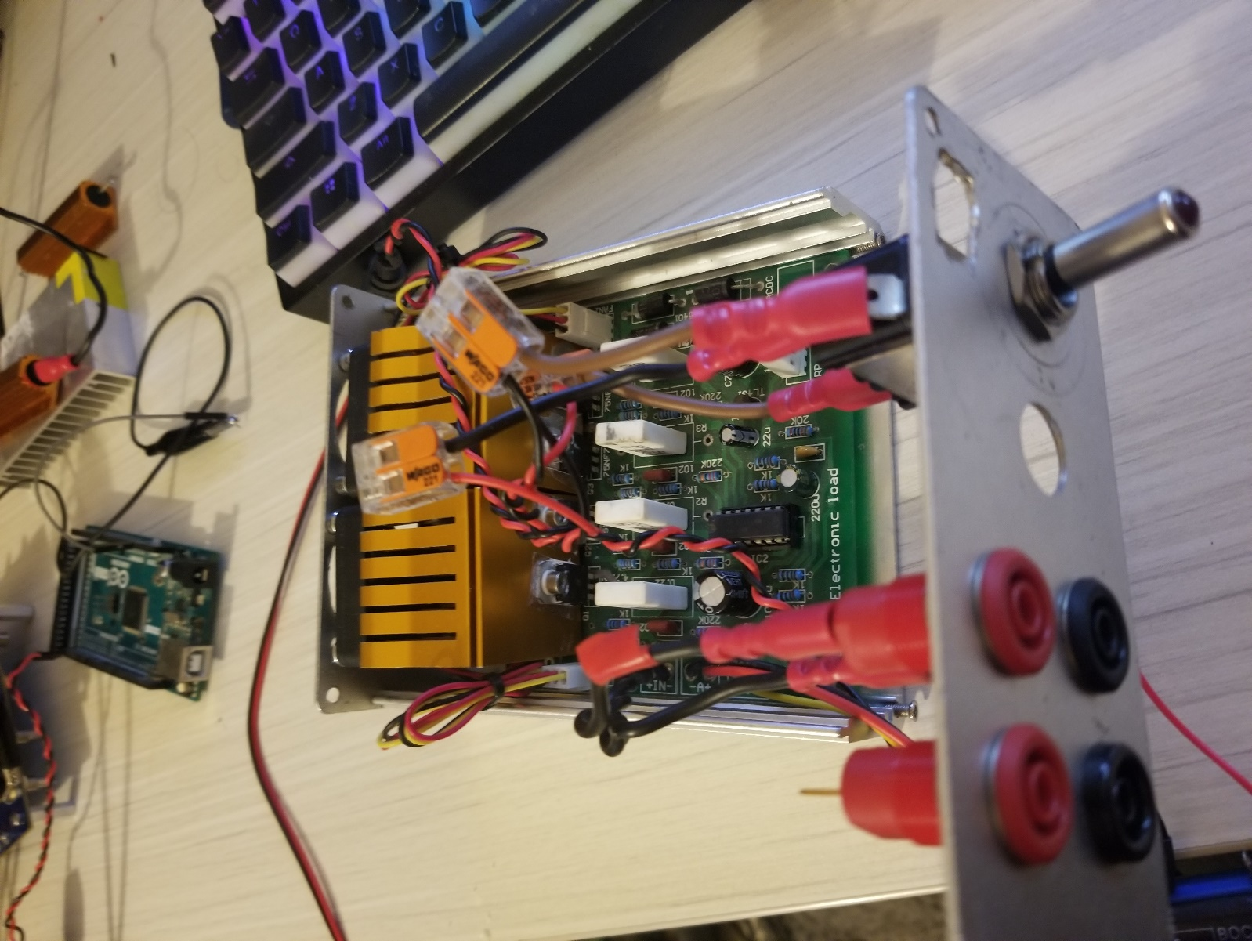

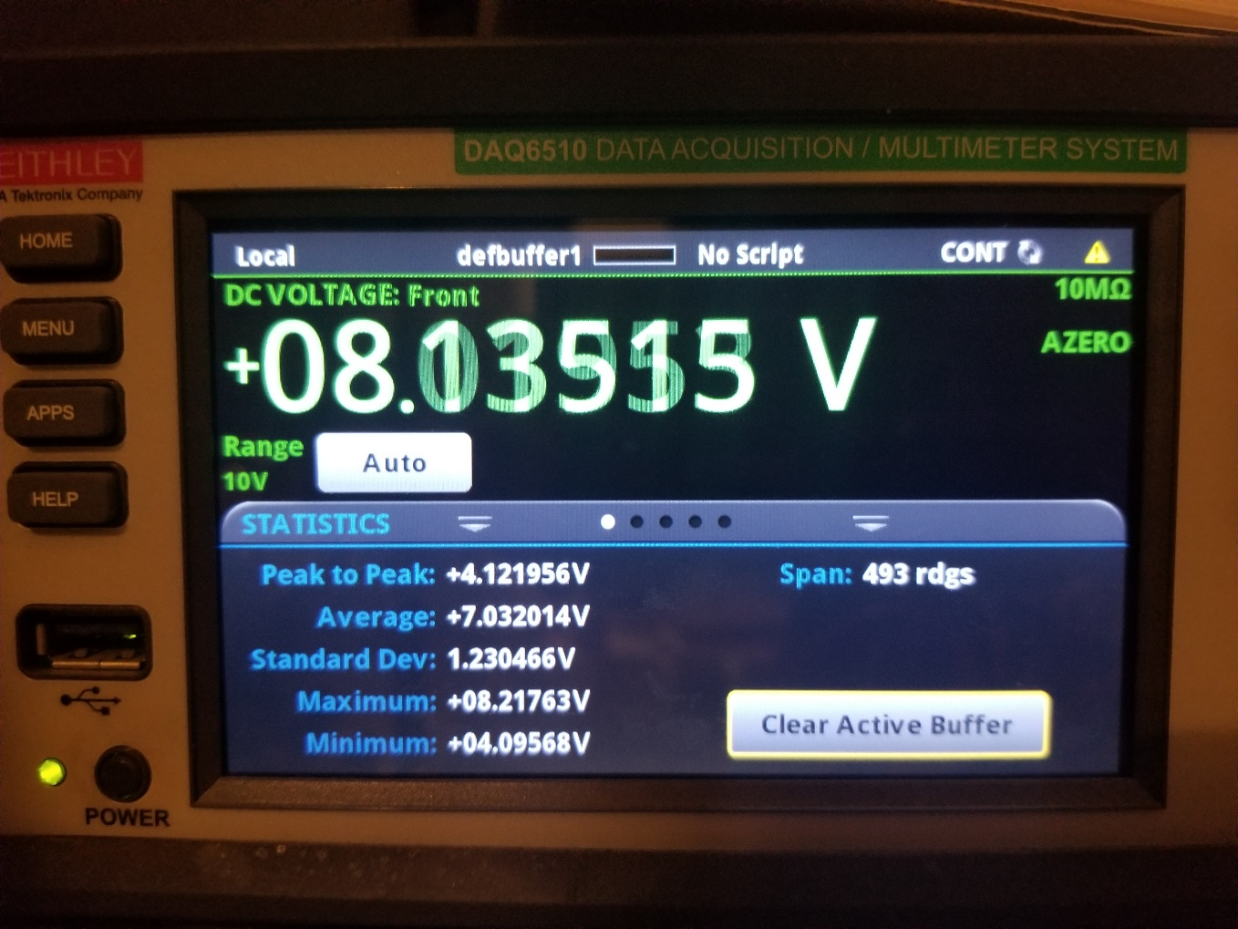

1. Στατιστικά κατα την κυμάτωση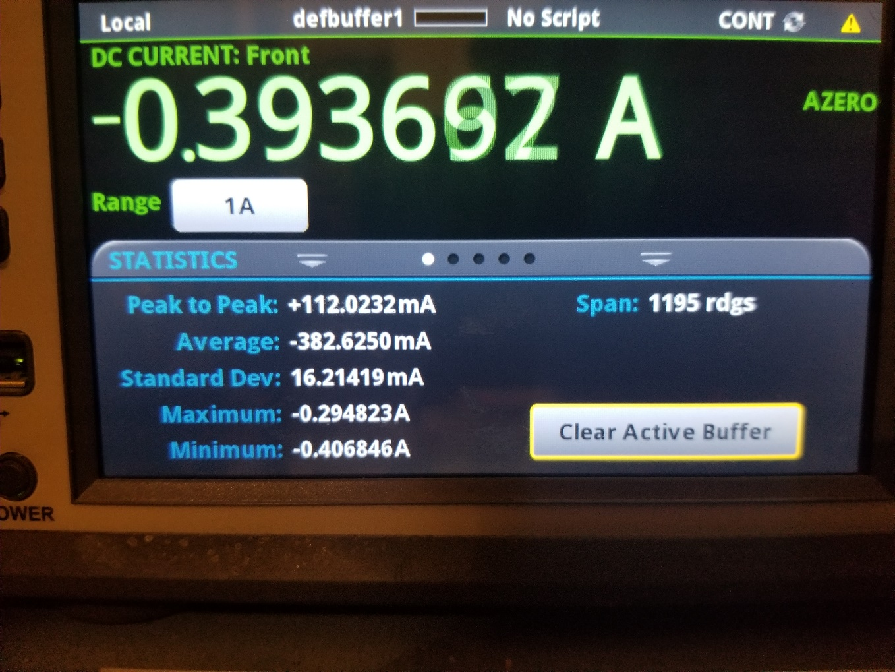

2. Στατιστικά κατα την λειτουργία

Εικόνα που περιέχει κείμενο, ηλεκτρονικές συσκευές, συσκευή προβολής, ηλεκτρονική συσκευή

Περιγραφή που δημιουργήθηκε αυτόματα